REZONANCIA ELEKTRICKÝCH OBVODOV
- tak ako v rôznych iných fyzikálnych sústavách, aj v elektrických obvodoch, vyznačujúcich sa určitými
vlastnosťami, dochádza pri zhode vnútených a vlastných kmitov sústavy k výraznému zväčšeniu
amplitúdy kmitov, teda k rezonančnému javu = rezonancia;
- elektrické obvody využívajúce tento jav sa nazývajú rezonančné obvody;
- túto ich vlastnosť využívame napr. na výber (detekciu) alebo potlačenie (filtráciu) napätia, resp. prúdu
určitých frekvencií;
- v elektrickom obvode môže dôjsť k rezonancii len vtedy, ak sa v ňom súčasne vyskytujú prvky
akumulujúce elektrickú a magnetickú energiu, teda kapacitory a induktory(L a C);
- za určitých podmienok sa bude výsledná impedancia obvodu správať len ako činný odpor( bez reaktancii);
- XL a XC = sú rovnaké (reaktancia cievky sa rovná reaktancii kondenzátora);
- platí : XL0 = XC0
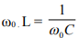
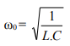
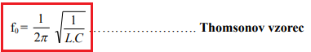
f0 sa nazýva vlastná frekvencia[Hz] = rezonančná frekvencia;
L – vlastná indukčnosť[H] – henry;
ω – uhlová rýchlosť[ rad/s];
C- kapacita [F];

DRUHY REZONANCIÍ
- podľa spôsobu zapojenia prvkov v obvode:
1) sériová- prvky sú zapojené do série
- napätia na indukčnej a kapacitnej reaktancii sú rovnaké;
- prúd pretekajúci obvodom je v tomto stave maximálny a odpor minimálny;
2) paralelná- prvky sú zapojené paralelne
- elektromagnetická energia cievky sa rovná elektromagnetickej energii kondenzátora
- prúd má minimálnu hodnotu a impedancia je najväčšia ;
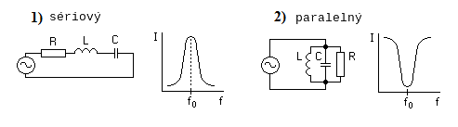

VYUŽITIE REZONANCIE
- vf technika:
= ladenie rozhlasových, televíznych prijímačoch a komunikačných zariadeniach;
- ak pripojíme paralelný rezonančný obvod (má maximálnu impedanciu) na anténny vstup
rádioprijímača, prúd indukovaný v anténe zapríčiní najväčšie napätie – prijímací signál – pre túto
frekvenciu, na ktorú je obvod práve naladený;
- napätia ďaľších frekvencií – iných vysielacích staníc – budú malé, pretože impedancia obvodu
pre tieto frekvencie je veľmi malá;
- silnoprúdová elektrotechnika:
- indukčným elektrickým spotrebičom (tlmivky, motory) pripojíme paralelne kondenzátor takej
hodnoty, že budú predstavovať rezonančný obvod;
- vedením potečie len menší = činný prúd - stačí aj menší prierez);
- straty prenosom sa zmenšia;
- takýto kondenzátor sa nazýva kompenzátor = kompenzuje účinník v obvode (cosφ);

